Nama: Ainnaya Risma Alfitri

Kelas: G

NIM: 40011423650259

PERTEMUAN 25 OKTOBER (DATABASE PENJUALAN ERDPLUS)

1. Buat database penjualan dilengkapi dengan tiga tabel di dalamnya

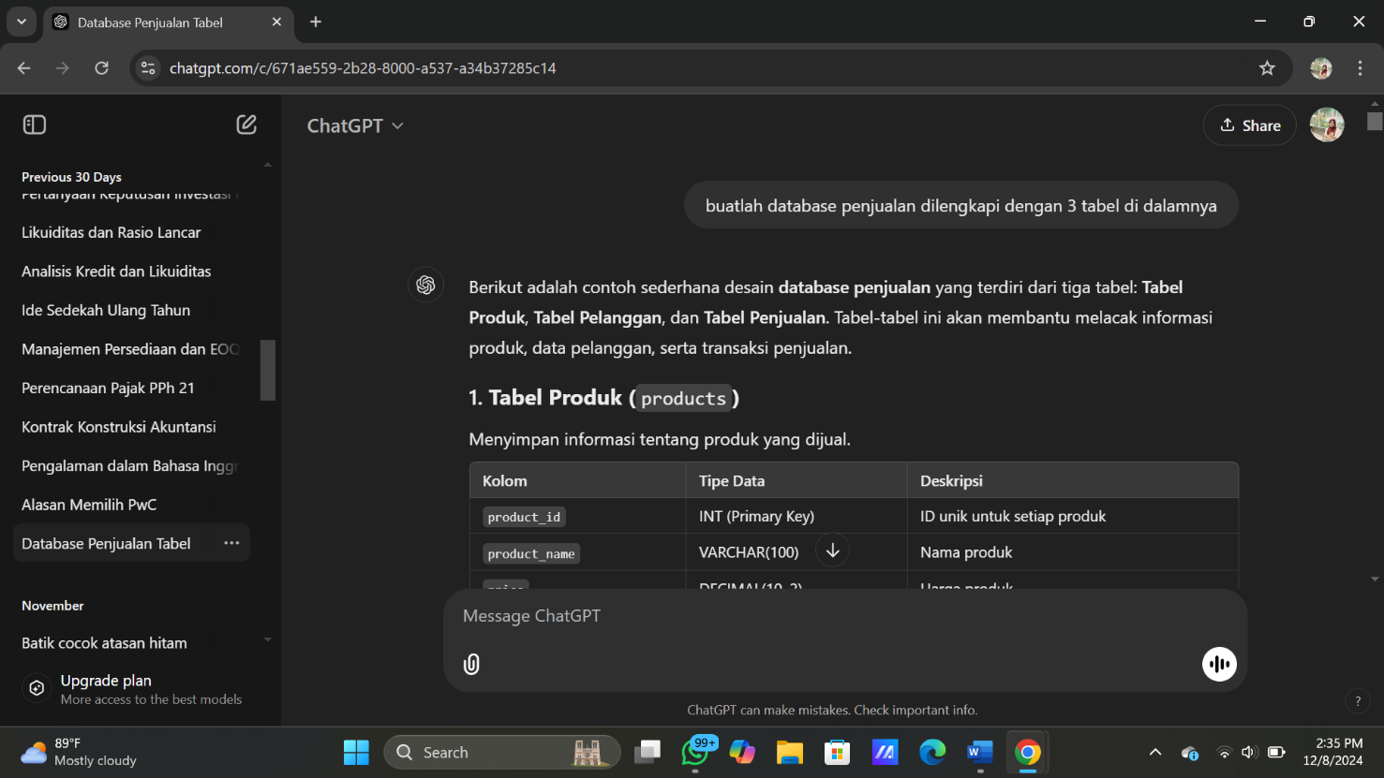

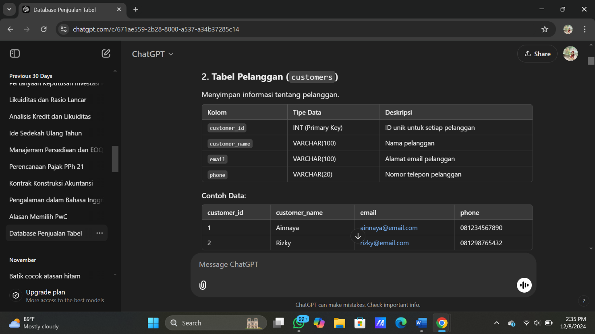

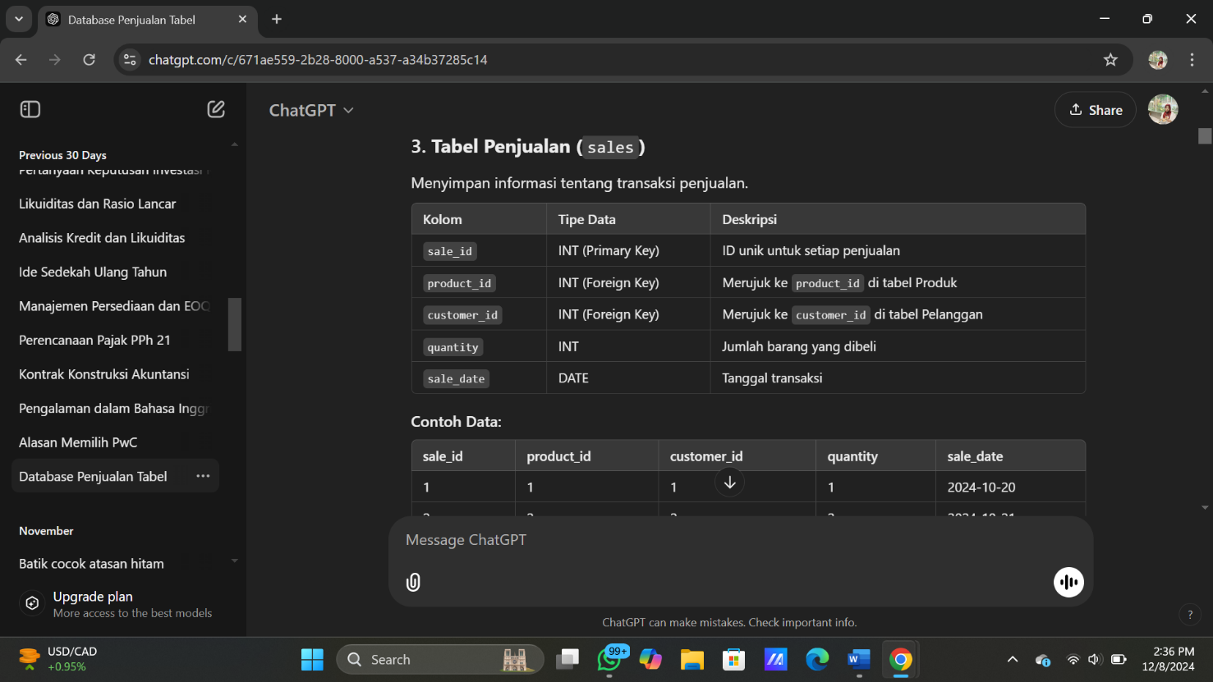

1. Buat hubungan kardinalitas erd dari ketiga tabel diatas

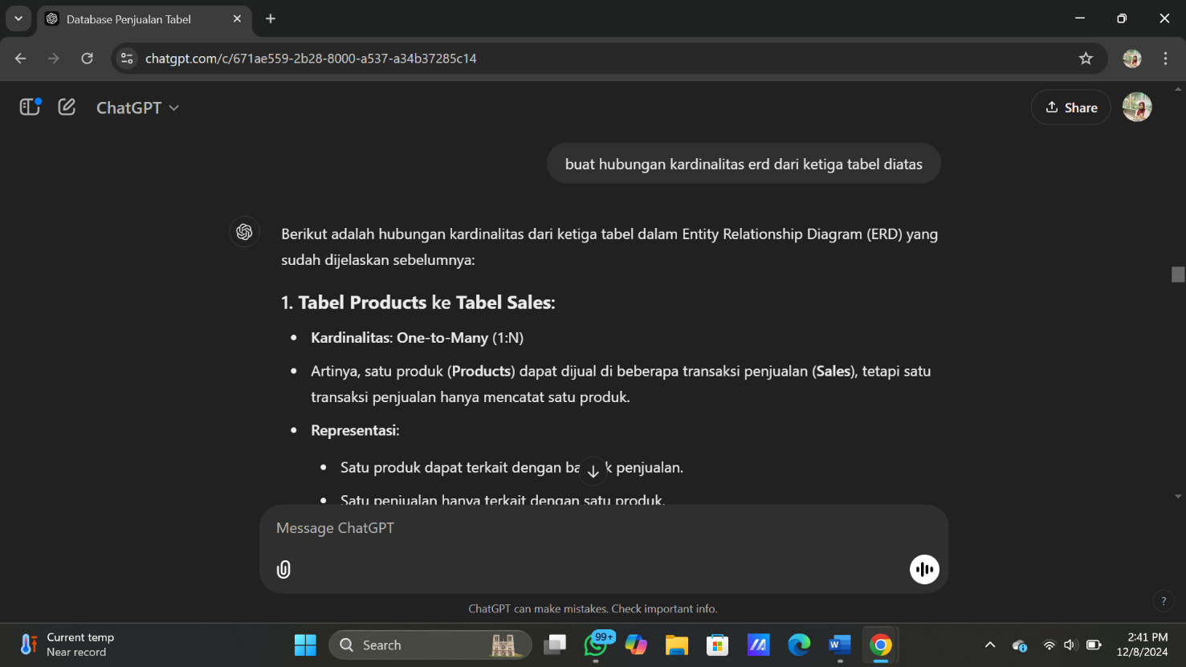

1. Buka website ERD Plus dan buat flowchart dari data-data yang telah ada

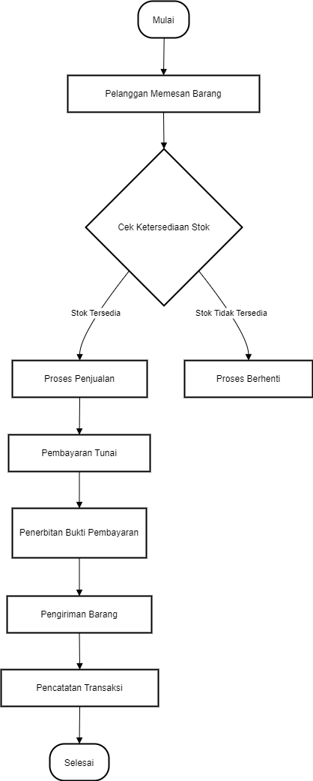

PERTEMUAN 8 NOVEMBER 2024

1. Minta AI untuk membuatkan Primary Key

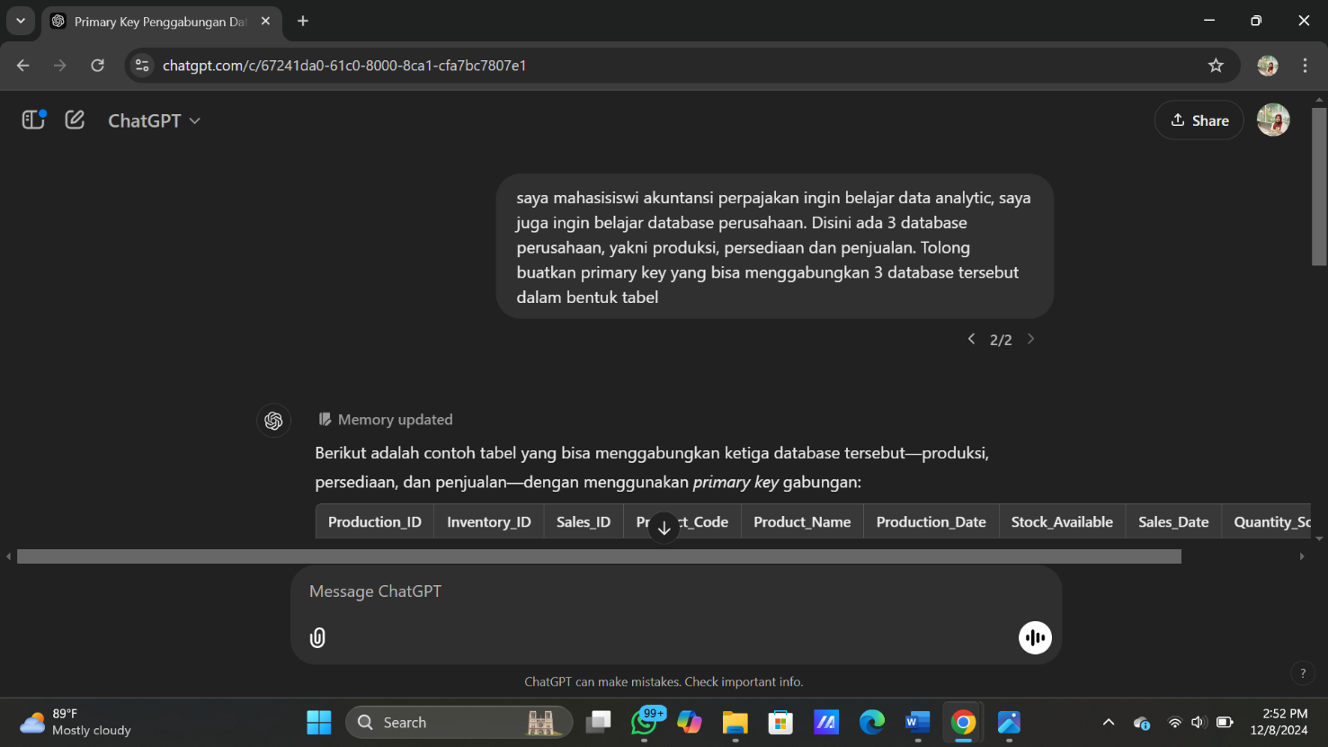

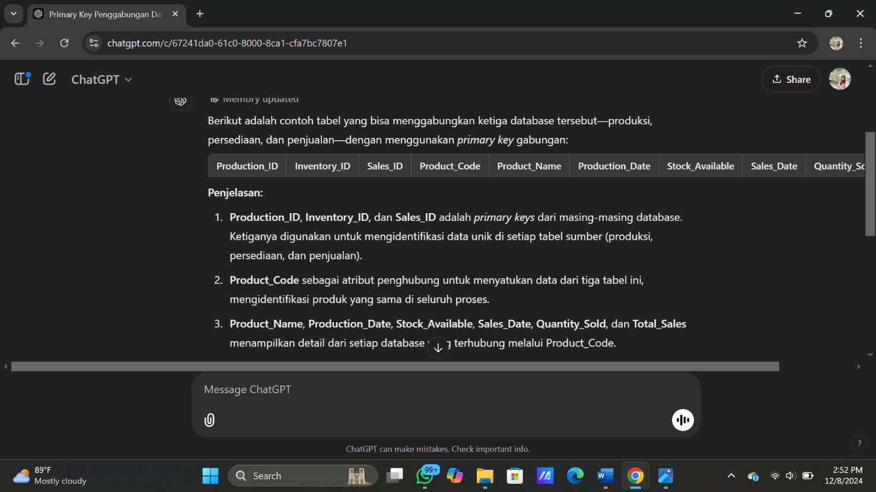

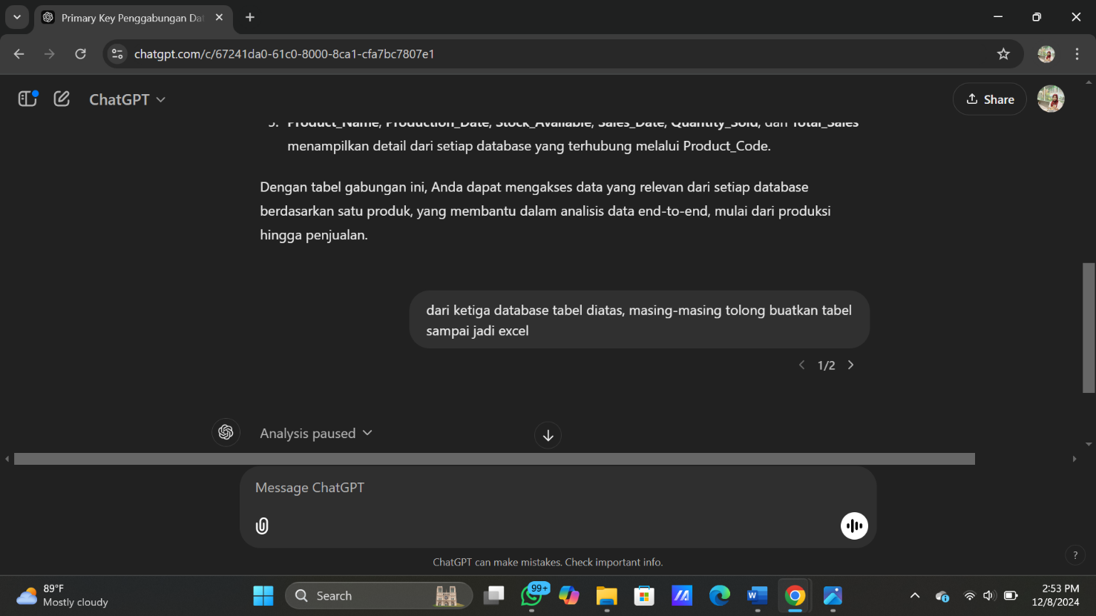

1. Buat hubungan kardinalitas ERD dari ketiga tabel diatas



1. Buka website ERD Plus dan buat flowchart dari data-data yang telah ada

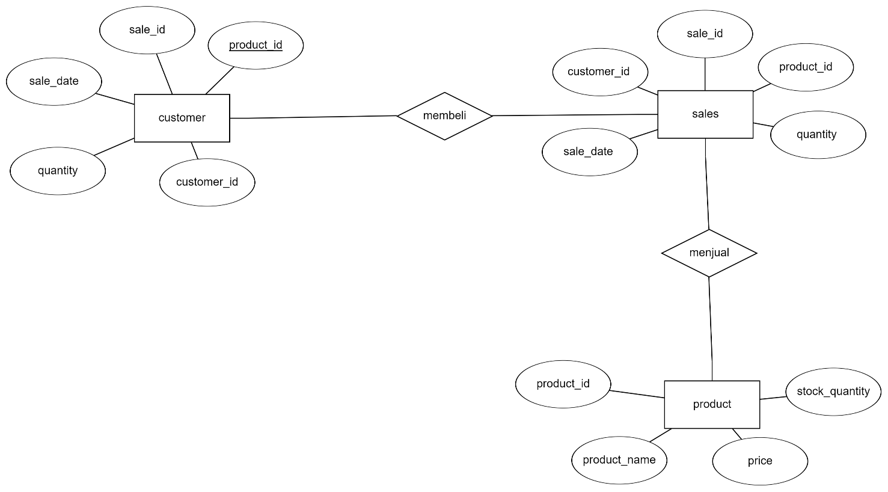

PERTEMUAN 22 NOVEMBER 2024

1. Login ChatGPT kemudian create project dan isi intruksinya. Minta ChatGPT untuk membuat kode SQL dari pertanyaan dan tabel yang ada. Kemudian salin ke bigquery dan run. Apabila ada kendala dan belum bisa di run, tanyakan kembali pada ChatGPT dan sesuaikan SQL hingga bisa di run dan muncul hasilnya.

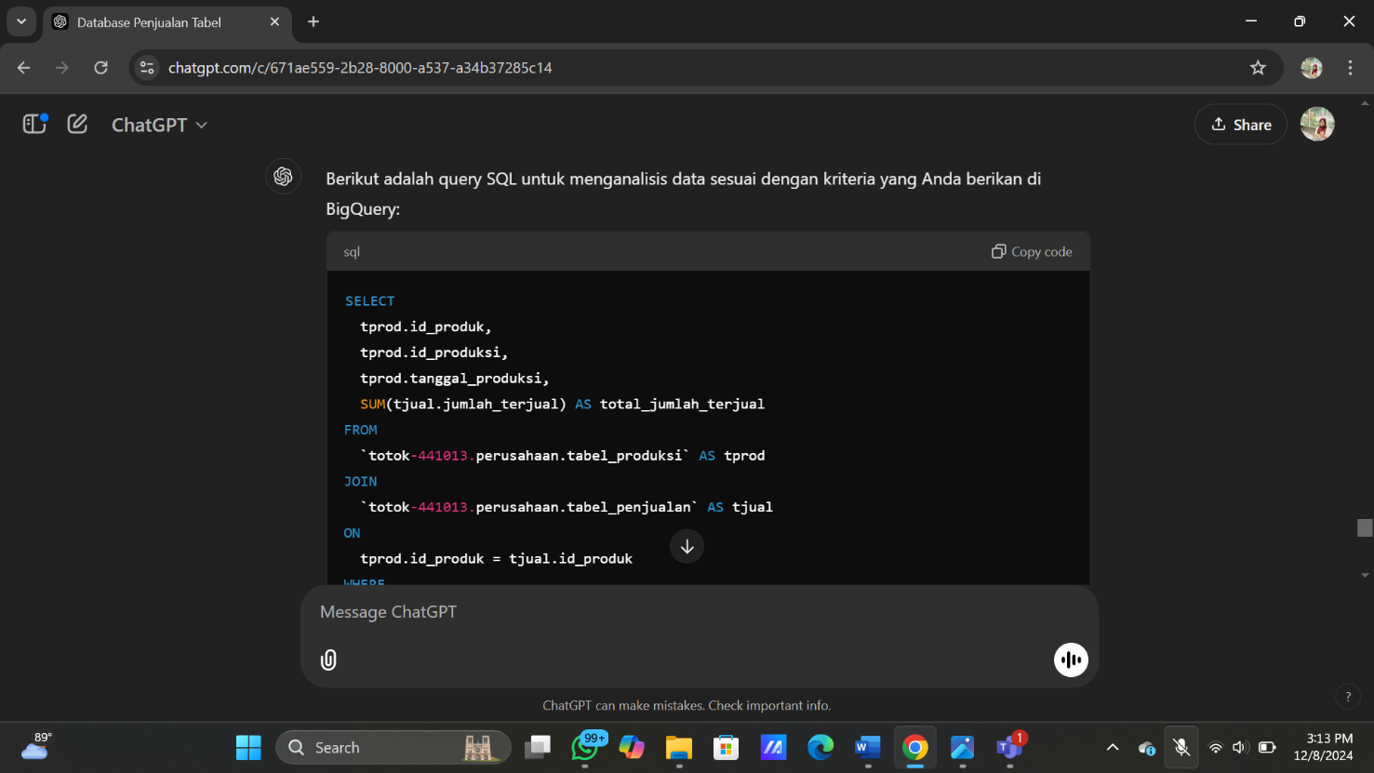

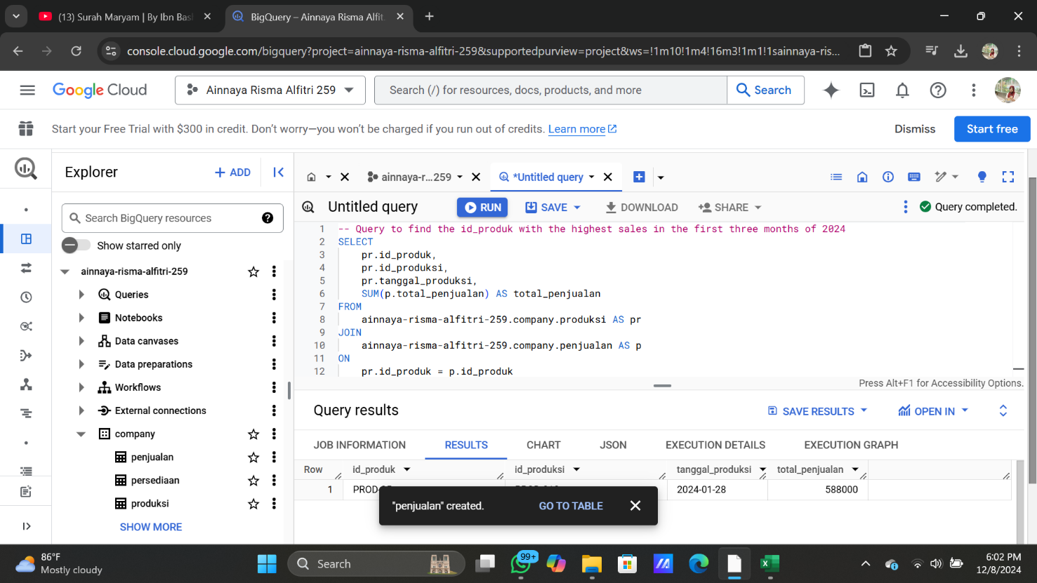

1. Setelah muncul hasilnya, klik save di bagian SQL dan bagian result. Jika sudah di save, SQL dan result nya tidak akan hilang apabila website di close.

